电镜内原位制备纳米结构的电子束诱发沉积方法

刘志权
中国科学院金属研究所，沈阳材料科学国家（联合）实验室

随着材料精细结构的研究需求和相关理论和制造技术的发展，电镜内电子束斑的尺寸越来越小，已经能够实现纳米束斑下的原子尺度表征分析。由于电子束较小的束斑尺寸和可操作性，类似于聚焦离子束(Focused ion beam，FIB)，被看作是一种具有良好发展前景的纳米结构制造技术。其中，电子束诱导沉积(Electron beam induced deposition，EBID)是近二十年来发展较为迅速的一种聚焦电子束制造方法，可以实现电镜内纳米结构的原位制备。其原理是利用电镜的微小束斑聚焦电子，与样品室内的含金属成分气体相互作用，从而分解出金属原子沉积形成纳米结构。该方法的主要优点是：1）束斑小可以实现纳米尺寸的结构制备，且最终结构的尺度随电子束斑尺寸可调；2）制备过程可视，能够实现选定位置的原位可控制备和监测；3）电子束的可控性强，可以实现复杂图案和结构的制备；4）相对于聚焦离子束，电子束沉积不引入离子污染。
利用电子束诱发沉积方法，可以在扫描电镜、透射电镜、或扫描透射电镜(STEM)内含不同元素的有机或无机气体环境下，制备不同的纳米结构，如纳米线、纳米杆、纳米柱、纳米镊子、纳米旗等。下图所示为通过控制电子束的运行路径，一次扫描制备的含W成分的纳米人偶三维结构照片。中间为正视图，人偶约800纳米高，由头部和四肢组成；左侧为30度转左视图，艰苦攀登的姿态寓意电子束诱导沉积方法在实际应用中还面临许多困难；右侧为30度转右视图，人偶阔步前行预示着该方法克服技术障碍后将步入新的天地。（注：照片由本人拍摄，已发表于Appl. Phys. A 80(2005)1437-1441）

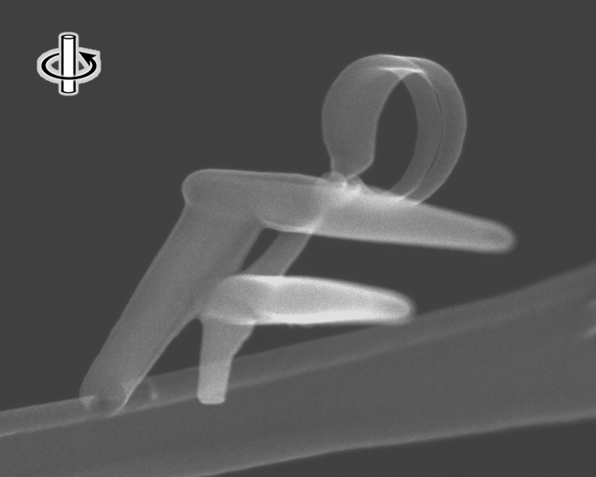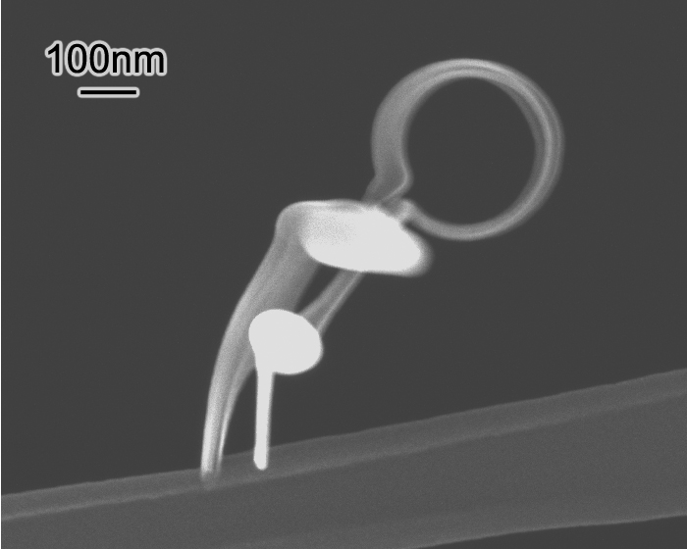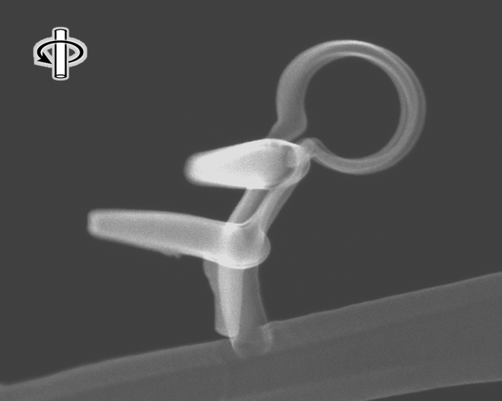
图示 电子束一次扫描制备的纳米人偶（Nano-doll）三维结构

实验参数
电镜设备：JEM-2500 STEM  沉积气氛：W(CO)₆  使用基板：C porous film | 加速电压：200kV  环境气压：3∼4×10⁻⁵Pa  拍摄倍率：×200,000

